Inleiding

Na een operatie of letsel aan de schouder heeft het schoudergewricht altijd de neiging stijver te worden. Bewegen helpt om stijfheid van het schoudergewricht te voorkomen. Door regelmatig te oefenen herstelt u sneller en is de kans op een goed eindresultaat groter.

Oefeningen
Tijdens de oefeningen moet u de onderstaande richtlijnen handhaven:
- Tijdens het oefenen mag u geen heftige pijn hebben. Een beetje pijn is onvermijdelijk
- U heeft uw schouder te zwaar belast als:
  - U langer dan een half uur napijn heeft
  - De schouder dikker en/of warmer wordt na belasting
- Als de schouder nog erg stijf is, kunt u beter de beweging ondersteunen met de andere hand. Dit noemen we passief oefenen
- Voer de oefeningen rustig uit
- Doe elke oefening ongeveer 5 tot 10 keer per dag
- Neem contact op met uw behandeld arts als de functie van uw schouder verslechtert in plaats van verbetert en als de pijnklachten toenemen

Oefening 1:  Uitgangshouding: Steun met de goede arm op een tafel.Sta licht gebukt.  Uitvoering: Nu de arm rustig heen en weer zwaairen (met of zonder sling/mitella). | 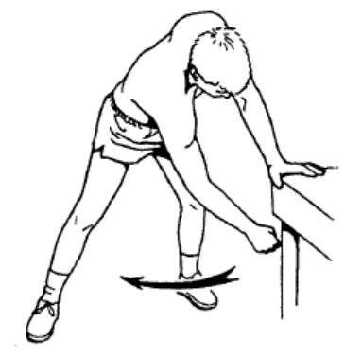
Oefening 2:  Uitgangshouding: Steun met de goede arm op een tafel of tegen een muur.  Sta licht gebukt.  Uitvoering: Nu met de arm voorzichtig cirkels draaien en vervolgens de draaicirkel steeds groter maken. | 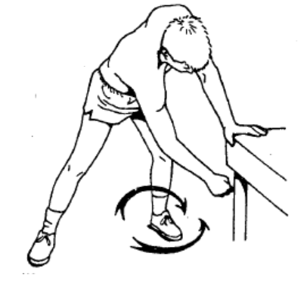
Oefening 3:  Uitgangshouding: Rechtop staan  Uitvoering: De schouders naar de oren trekken en daarna zover mogelijk omlaag duwen. | 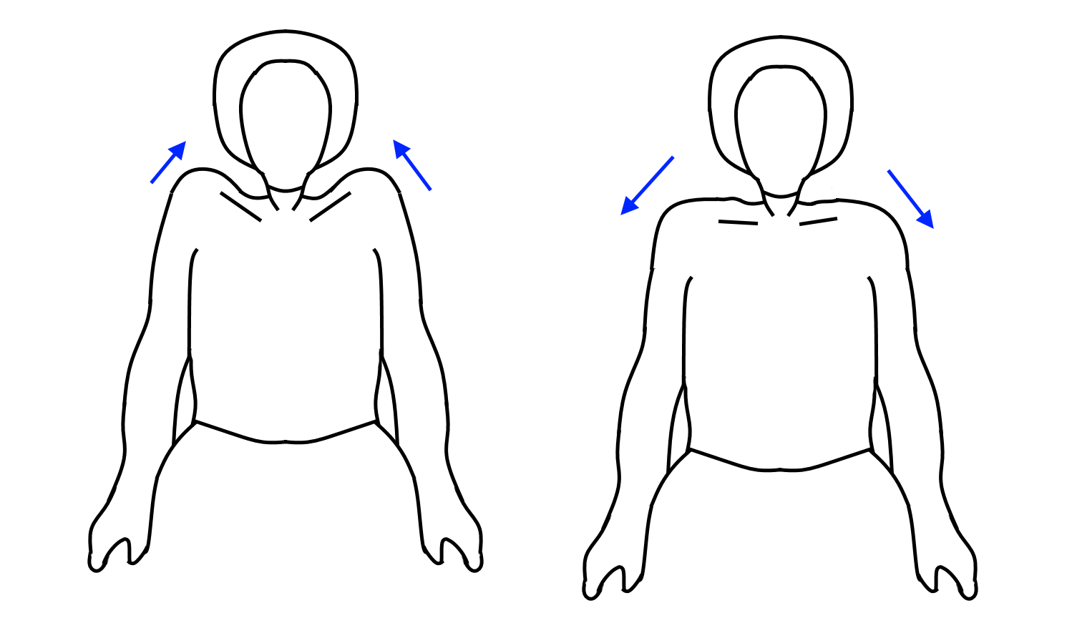
Oefening 4:  Uitgangshouding: Rechtop staan  Uitvoering: Draai cirkels met de schouders | 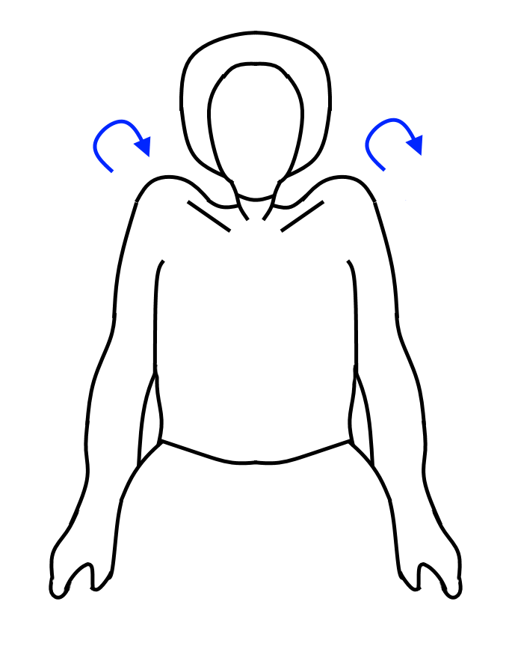
Oefening 5:  Uitgangshouding: Rechtop staan  Uitvoering: Handen vouwen en beide armen voorwaarts omhoog tillen | 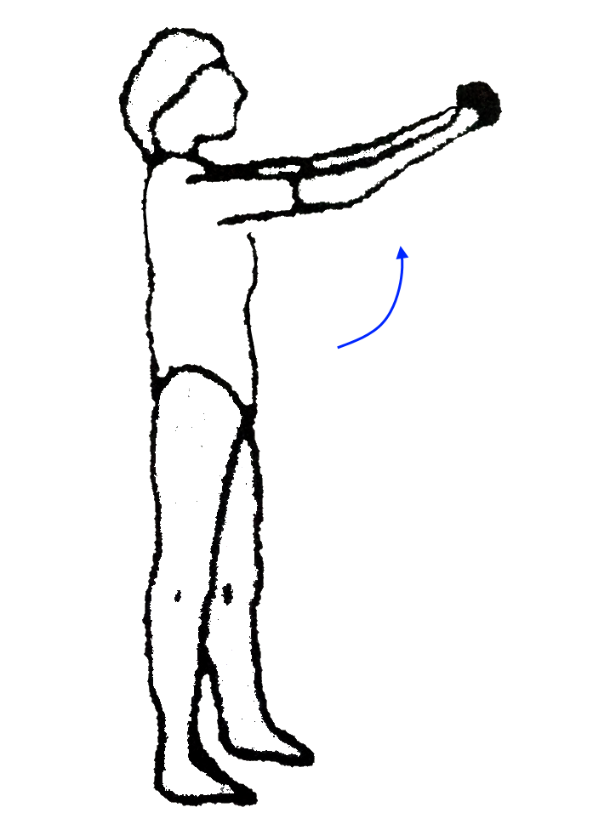
Oefening 6:  Uitgangshouding: Rechtop staan  Uitvoering: Loop met je arm tegen de muur op, ga steeds iets verder | 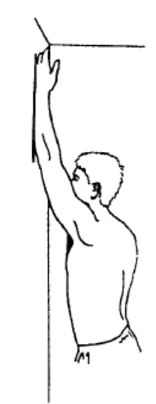
Oefening 7:  Uitgangshouding: Rechtop staan of zitten  Uitvoering: Beide armen zijwaarts heffen. | 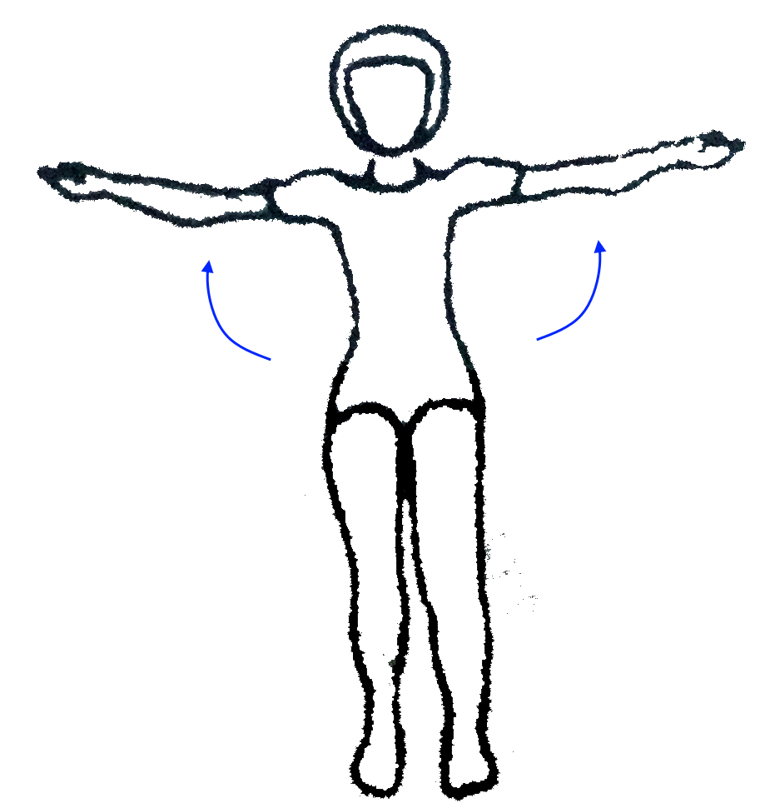
Oefening 8:  Uitgangshouding: Rechtop staan of zitten. De ellebogen 90º gebogen.  Uitvoering: De handen naar binnen en buiten bewegen | 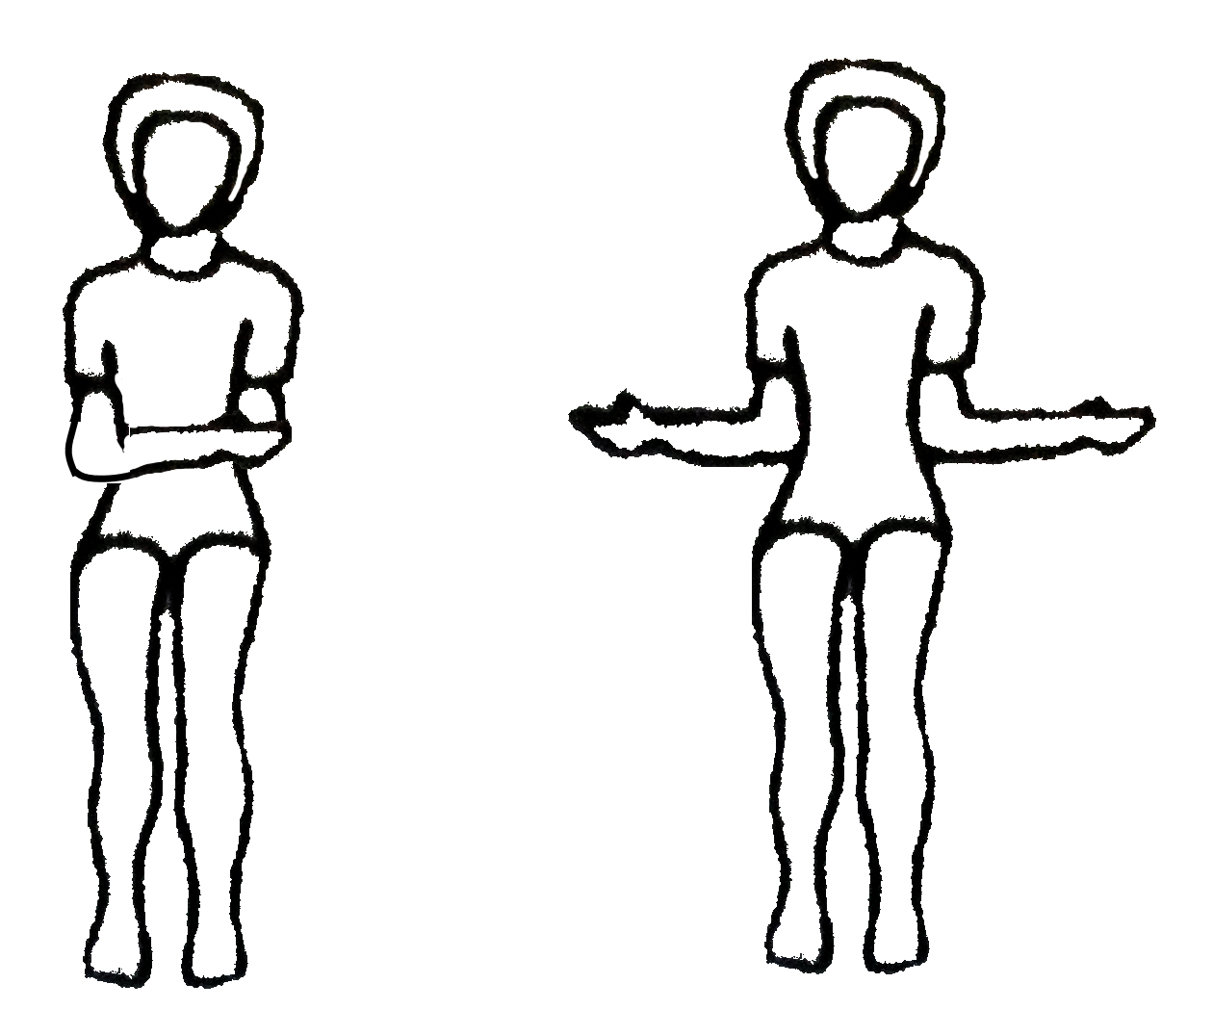
Oefening 9:  Uitgangshouding: Beide hand op het hoofd leggen  Uitvoering: Beweeg de ellebogen naar elkaar toe en dan zo ver mogelijk naar achteren | 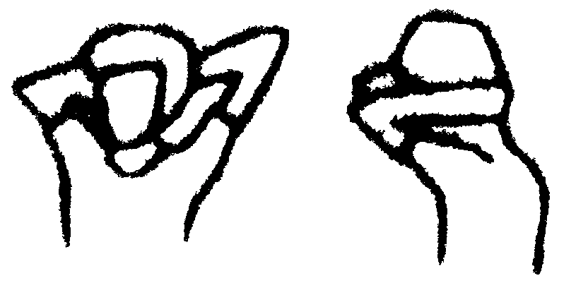

Tot slot

Heeft u naar aanleiding van deze informatie, vragen, neem dan contact op met uw behandeld arts en schrijf hieronder uw vragen op

Vragen

